ویژگیهای منحصربفرد نگهداری و تعمیرات در نیروگاههای اتمی

به منظور تشریح موضوع، پنج ویژگی متمایز کننده فرایند نگهداری و تعمیرات در نیروگاههای اتمی نسبت به دیگر واحدهای صنعتی تشریح میشود.
این ویژگیها عبارتند از:
- لحاظ نمودن نیروگاه های اتمی در بیس شبکه توزیع برق کشور و عدم تکرار راه اندازی و توقف در طی سال بهره برداری،
- انجام فعالیتهای مرتبط با موضوع نگهداری و تعمیرات در محلهای با میزان بالای آلودگی پرتویی،
- فشردگی کار در منطقه آلوده بدلیل عدم امکان خروج اکثر تجهیزات به منطقه تمیز،
- عدم امکان دسترسی به برخی از تجهیزات در زمان کار نیروگاه اتمی،
- ابعاد بزرگ و غیرمعمول برخی تجهیزات،
- وجود مجموعه‌ای از تجهیزات برای تامین ایمنی نیروگاه (تحت عنوان کانال‌های ایمنی) و کار مداوم آنها حتی در زمان توقف واحد.

تشریح ویژگی اول : فعالیت های نگهداری و تعمیرات با خطر هسته ای به آن دسته از فعالیت های اجرایی اطلاق می گردد که با سوخت هسته ای در ارتباط بوده و برای اجراي آنها نياز به برنامه های تایید شده و دستورالعمل های خاص با در نظر گرفتن كليه خطرات احتمالي حادثه هسته اي ميباشد. جهت انجام اين فعاليتها بايد از نحوه آمادگي پرسنل، ابزارآلات و تجهيزات و مدارك مورد نياز براي انجام آن فعاليت در بالاترين سطح نظارتي، يعني نظام ايمني هسته اي كشور اطمينان لازم حاصل گردد.
با توجه به حساسیت این فعالیت ها ، آژانس بین المللی انرژی اتمی و نیز نظام ایمنی هسته ای کشور الزامات ويژه اي را جهت سازماندهي و اجراي اين فعاليتها تعيين نموده اند، تا در حد امكان از بروز هر گونه اشتباه و خطا هنگام اجرای فعالیتها كه باعث آسیب دیدن مجتمع های سوخت و به طبع آن نشت مواد هسته ای و رادیو اکتیو به خارج می گردد، جلوگيري شود.
از مهمترین نمونه های بارز این فعالیت ها میتوان به تعویض سوخت سالانه راکتور به عنوان یک فعالیت منحصر بفرد در صنایع کشور اشاره نمود.
کشورهای پیشرو صنعت هستهای با تلاش مستمر، بازه زمانی تعمیرات نیروگاههای اتمی را به شکل خیرهکنندهای (در برخی موارد تا کمتر از یک ماه) کاهش دادهاند. بنابراین هدف اصلی تهیه این مقاله بیان این مسائل به منظور گشودن فضای کار برای تحقیق در این زمینه و یافتن راهکارهای مناسب کاهش تاثیر آنها بر کیفیت و زمان فرایند نگهداری و تعمیرات میباشد.
تشریح ویژگی اول (معقول نبودن توقف و راهاندازی مکرر نیروگاه اتمی):
بدلیل الزامات قانونی شدید حاکم بر فعالیت نیروگاههای اتمی، پیش از راهاندازی این واحدها باید تستهای متعددی در سطوح:
- تجهیزات مختلف به صورت جداگانه
- سیستمهای در برگیرنده این تجهیزات،
انجام شود. پس از موفقیتآمیز بودن تستهای مورد اشاره، اجازه راهاندازی از نظام ایمنی هستهای کشور اخذ شده و نیروگاه راهاندازی میشود. با توجه به دو موضوع تعدد تستها و ضرورت اخذ مجوز، فرایند نگهداری و تعمیرات باید از سطح کیفی بسیار بالایی برخوردار باشد تا از توقفهای مکرر (ناشی از نگهداری و تعمیرات نامطلوب) اجتناب شود.
شایان ذکر است تنها دلیل مطلوب برای توقف نیروگاه اتمی، فرارسیدن زمان تعویض سوخت میباشد. به همین دلیل نگهداری و تعمیرات برنامهریزی شده در نیروگاههای اتمی در زمان تعویض سوخت انجام میشود.

تشریح ویژگی دوم (انجام فعالیتهای مرتبط با موضوع نگهداری و تعمیرات در محلهایی با میزان بالای آلودگی پرتویی):
سایت یک نیروگاه اتمی از نظر وجود آلودگی پرتویی به دو قسمت منطقه تمیز و آلوده تقسیم میشود. محلهای با میزان آلودگی بالا در منطقه آلوده قرار دارند. مطابق الزامات قانونی حاکم بر فعالیت نیروگاه اتمی، خروج هر ماده دارای آلودگی پرتویی از منطقه آلوده به منطقه تمیز ممنوع میباشد. بنابراین تمامی فعالیتها در زمینه نگهداری و تعمیرات، بر روی تجهیزات دارای آلودگی پرتویی باید در محل استقرار تجهیز انجام شود زیرا امکان انتقال این تجهیزات به کارگاههای تعمیراتی وجود ندارد.
به منظور رعایت شرایط کار در منطقه آلوده، کلیه کارکنان باید قبل از ورود لباسهای مخصوص کار در این منطقه را بپوشند و هنگام خروج پس از دوش گرفتن مجددا تعویض لباس کرده و خارج شوند. به این دلیل زمان قابل ملاحظهای از زمان مفید کاری صرف فعالیت جانبی میشود.
علیرغم وجود سیستم تهویه، برخی محلهای منطقه آلوده دارای دما و رطوبت مناسب برای فعالیت بدنی نبوده و باعث بروز مشکلاتی برای اعضای تیمهای تعمیراتی میشوند.
بدلیل آلودگی پرتویی موجود بر روی سطوح مکانها و تجهیزات تحت تعمیر، چنانچه ابزار مورد استفاده آلوده شوند هنگام خروج آنها از منطقه آلوده، باید آلودگیزدایی شوند.

تشریح ویژگی سوم (فشردگی کار در منطقه آلوده بدلیل عدم امکان خروج بیشتر تجهیزات به منطقه تمیز):
به دلایل زیر هنگام طراحی تلاش میشود ساختمانهایی که جز مناطق آلوده نیروگاه اتمی هستند در ابعاد کوچکتری ساخته شوند و به تبع آن فشردگی تجهیزات نسبت به منطقه تمیز بیشتر خواهد بود:
- کاهش مساحت مرز بین منطقه آلوده و تمیز (برای کنترل راحتتر این مرز و عدم امکان نشت مواد رادیواکتیو به منطقه تمیز)،
- کاهش هزینه سیستم تهویه مخصوص این ساختمانها (به میزان معقول)،
- کاهش هزینه رفعآلودگی این ساختمانها،
- کاهش پسماند رادیواکتیو،
با توجه به فشردگی تجهیزات و عدم امکان انتقال آنها به کارگاههای تعمیراتی که در منطقه تمیز قرار دارند باید برنامهریزی دقیقی در خصوص تعمیرات منطقه آلوده، و خطوط قرمز گراف تعمیرات مربوط به تجهیزات خاص انجام شود تا هیچ وقفهای هنگام تعمیرات این تجهیزات (وقفه به دلایلی نظیر: نبود قطعات یدکی، نبود اقلام مصرفی، آماده نبودن تجهیز برای تعمیر، آزاد نبودن تیم تعمیراتی) ایجاد نشود. در صورت عدم رعایت این مورد وقفه بوجود آمده باعث تاخیر در تعمیر تجهیزاتی شود که در اولویتهای بعدی قرار دارند. موضوع کمبود فضا نیز اثر مضاعفی بر این تاخیر خواهد داشت.
دلایل متفاوتی (نظیر نیاز به برخی تجهیزات برای ادامه کار تعمیرات) باعث تعیین اولویت زمان تعمیر آنها میشود.
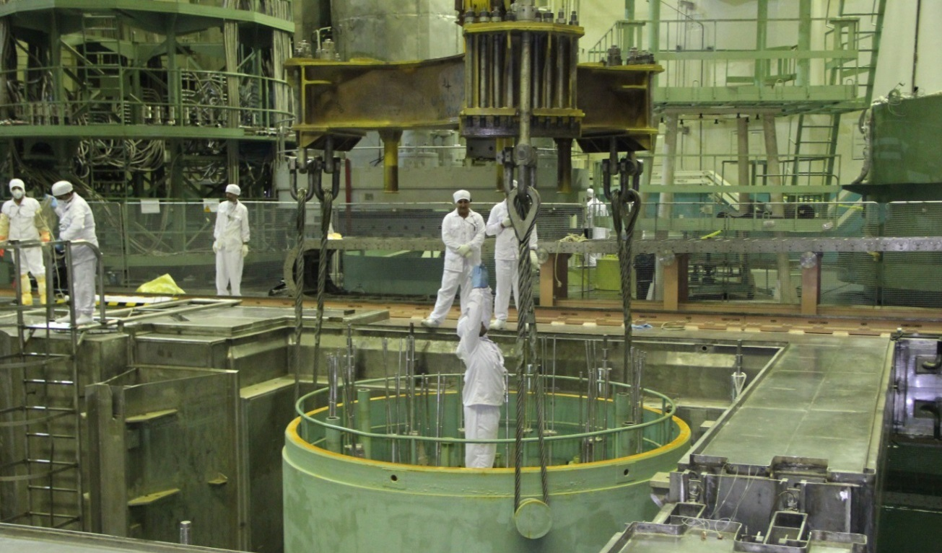
تشریح ویژگی چهارم (عدم امکان دسترسی به برخی از تجهیزات در زمان کار نیروگاه اتمی):
هنگام فعالیت نیروگاه اتمی، به دلیل میزان بالای آلودگی رادیواکتیو در برخی محلها از منطقه آلوده، امکان حضور کارکنان در این محلها وجود ندارد. بنابراین در صورت نیاز به بازرسی یا انجام تعمیرات در چنین مواردی ضروریست نیروگاه متوقف شود. البته لازم به ذکر است که در زمان طراحی نیروگاه اتمی تلاش میشود تعداد چنین محلهایی به حداقل برسد ولی به هر حال تجهیزاتی در این محلها قرار داشته و انجام تعمیرات و بازرسی آنها مستلزم توقف نیروگاه خواهد بود.
بنابراین نگهداری و تعمیرات چنین تجهیزاتی باید از چنان سطح بالای کیفی برخوردار باشد تا ضرورت انجام تعمیر این تجهیزات تا قبل از فرا رسیدن زمان تعویض سوخت به حداقل ممکن برسد.
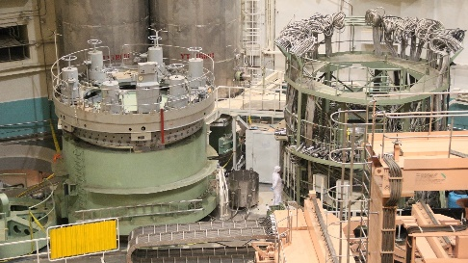

تشریح ویژگی پنجم (ابعاد بزرگ و غیرمعمول برخی تجهیزات):
ابعاد بزرگ تجهیزات در برخی مواقع مشکلات خاصی را هنگام انجام تعمیرات ایجاد میکند و جنبه غیر روتین بودن فعالیتهای تعمیراتی را به شکل بارزی به نمایش میگذارد. مشکلاتی در زمینه جابجایی، مهار و دسترسی به تجهیزات از موارد عمده و تاثیرگذار بر پیچیدهتر و طولانیتر شدن تعمیرات میباشد.
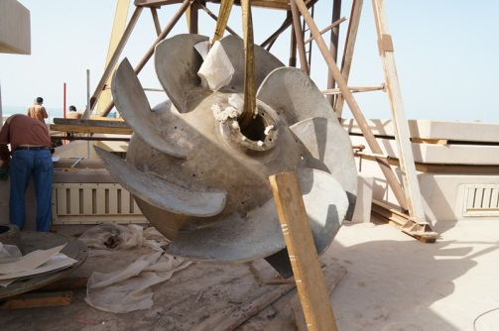
- تشریح ویژگی ششم : هر کانال ایمنی مجموعه‌ای از تجهیزات( شامل پمپ، خطوط لوله، مخازن، مبدل حرارتی و شیر‌آلات) می باشد که از لحاظ ساختاری، منابع تغذیه و محل قرارگیری کاملاً از تجهیزات بهره‌برداری عادی نیروگاه مجزا بوده و به منظور افزایش ضریب ایمنی و قابلیت اطمینان نیروگاه‌های هسته‌ای در هر نیروگاه حد‌اقل سه کانال ایمنی کاملاً مشابه که هر یک بطور جداگانه قابلیت ایمن‌سازی صد در صدی نیروگاه در هنگام حوادث را دارا می‌باشند، وجود دارد. تعداد کانالهای ایمنی نیروگاه اتمی بوشهر چهار عدد می‌باشد. هدف از بکارگیری کانالهای ایمنی:
- خاموش‌سازی سریع راکتور در مواقع اضطراری،
- برداشت حرارت از قلب راکتور و استخر نگه‌داری سوخت هسته‌ای کارکرده
- جلوگیری از نشت مواد رادیواکتیو به محیط زیست در مواقع بروز حوادث هسته‌ای
می‌باشد.در زمان تعمیرات اساسی یک کانال وظیفه برداشت حرارت از استخر نگه‌داری سوخت هسته‌ای و یک کانال وظیفه برداشت حرارت باقی مانده از قلب راکتور را بعهده دارند و دو کانال دیگر آماده جایگزینی با دو کانال اول می‌باشند.
کانالهای ایمنی باید بطور مداوم و بدون وقفه آماده بکار بوده و مطابق با استانداردهای حفاظت هسته‌ای تعمیر یک کانال به مدت حداکثر 72 ساعت و به شرط آماده بکار بودن سه کانال دیگر مجاز می‌باشد.

